ГОСТ 1232-82

УДК 621.315:006.354 Группа Е35

МЕЖГОСУДАРСТВЕННЫЙ СТАНДАРТ

ИЗОЛЯТОРЫ ЛИНЕЙНЫЕ ШТЫРЕВЫЕ ФАРФОРОВЫЕ И СТЕКЛЯННЫЕ НА НАПРЯЖЕНИЕ 1-35 кВ

Общие технические условия

Porcelain and glass pin-type insulators for voltage 1-35 kV.
General specifications

МКС 29.080.10
ОКП 349353, 349383

Дата введения 01.01.84

ИНФОРМАЦИОННЫЕ ДАННЫЕ

1. РАЗРАБОТАН И ВНЕСЕН Министерством энергетики и электрификации СССР

РАЗРАБОТЧИКИ
С.Т. Фролов, канд. техн. наук; В.Г. Хлыстов, Т.К. Тюрина (руководитель темы); Н.П. Милюкова

2. УТВЕРЖДЕН И ВВЕДЕН В ДЕЙСТВИЕ Постановлением Государственного комитета СССР по стандартам от 29.04.82 № 1746

3. Стандарт полностью соответствует международному стандарту МЭК 383

4. ВЗАМЕН ГОСТ 20510-75 и ГОСТ 1232-77

5. ССЫЛОЧНЫЕ НОРМАТИВНО-ТЕХНИЧЕСКИЕ ДОКУМЕНТЫ

Обозначение НТД, на который дана ссылка | Номер пункта
ГОСТ 20.57.406-81 | 4.1.1
ГОСТ 6490-93 | 4.15
ГОСТ 13872-68 | 2.4
ГОСТ 13873-81 | 2.2, 4.2
ГОСТ 14192-96 | 5.2
ГОСТ 15150-69 | 2.1
ГОСТ 15543-70 | 2.1
ГОСТ 17512-82 | 4.1.6
ГОСТ 18242-72 | 3.2.6
ГОСТ 18321-73 | 3.2.2
ГОСТ 18328-73 | 2.2, 4.2
ГОСТ 18620-86 | 5.1
ГОСТ 20419-83 | 2.1
ГОСТ 22261-94 | 4.1.6
ГОСТ 23706-93 | 4.9
ГОСТ 26093-84 | 4.11
ТУ 34-13-11232-87 | 2.4

6. Ограничение срока действия снято по протоколу № 3-93 Межгосударственного совета по стандартизации, метрологии и сертификации (ИУС 5-6-93)

7. ИЗДАНИЕ с Изменением № 1, утвержденным в апреле 1988 г. (ИУС 7-88)

Настоящий стандарт распространяется на фарфоровые и стеклянные штыревые изоляторы, предназначенные для изоляции и крепления проводов на воздушных линиях электропередачи и в распределительных устройствах электростанций и подстанций переменного тока напряжением от 1 до 35 кВ включительно частотой до 100 Гц при температуре окружающего воздуха от плюс 50 °С до минус 60 °С.
Стандарт устанавливает требования к изоляторам, изготовляемым для нужд народного хозяйства и экспорта.

(Измененная редакция, Изм. № 1).

1. КЛАССЫ И ИСПОЛНЕНИЯ

1.1. Изоляторы должны изготовляться классов: 10, 20 и 35, что соответствует значениям номинальных электрических напряжений линий электропередачи (или электроустановок) в киловольтах.
1.2. Каждому классу могут соответствовать изоляторы нескольких конструктивных исполнений.
Каждое конструктивное исполнение изолятора должно определяться стандартом или техническими условиями на конкретный тип изолятора.
1.3. В условном обозначении изоляторов буквы и цифры означают:
Ш - штыревой;
С и Ф - стеклянный или фарфоровый;
10, 20, 35 - классы изоляторов;
А, Б, В и т.д. - конструктивные исполнения;
О, ТС и т.д. - климатические исполнения изоляторов.
Допускается для районов с умеренным и холодным климатом обозначение климатических исполнений УХЛ не указывать.
Пример условного обозначения штыревого стеклянного изолятора класса 10, исполнения Г:
ШС 10-Г (обозначение стандарта или технических условий на конкретный тип изолятора)
То же, климатического исполнения ТС:
ШС 10-ГТС (обозначение стандарта или технических условий на конкретный тип изолятора)

2. ТЕХНИЧЕСКИЕ ТРЕБОВАНИЯ

2.1. Изоляторы должны изготовляться в соответствии с требованиями настоящего стандарта, стандартов или технических условий на конкретные типы изоляторов по чертежам, утвержденным в установленном порядке.
Изоляторы должны изготовляться:
фарфоровые - в климатическом исполнении О,
стеклянные - в климатических исполнениях УХЛ и ТС, категории размещения 1 по ГОСТ 15150 и ГОСТ 15543.
Изоляторы должны изготовляться из электротехнического фарфора по ГОСТ 20419 или электроизоляционного стекла.
2.2. Требования к качеству поверхности фарфоровых изоляторов - по ГОСТ 13873, требования к стеклу и качеству поверхности стеклянных изоляторов - по ГОСТ 18328.
2.3. Изоляторы должны выдерживать воздействие переменного тока частоты 50 Гц напряжением такого значения, при котором на поверхности изолятора образуется непрерывный поток электрических искр, не переходящих в электрическую дугу.
2.4. Основные размеры изолятора должны быть указаны в стандарте или технических условиях на изолятор конкретного типа.
Предельные отклонения размеров изоляторов, не оговоренные на чертежах, и длины пути утечки должны быть:
по ГОСТ 13872 - для фарфоровых изоляторов;
±(0,03а + 0,30) - для стеклянных изоляторов,
где а - размер или номинальная длина пути утечки, мм.
Резьбовое отверстие изолятора должно обеспечивать его применение со штырем по нормативно-технической документации при помощи колпачка по ТУ 34-13-11232 и должно иметь размеры меньшего диаметра в миллиметрах для классов:
до 20 кВ - 28⁺²;
35 кВ - 44⁺².
Угол конуса резьбового отверстия в градусах - 4±1.
Изоляторы, предназначенные для экспорта, по требованию потребителя, должны изготовляться с металлической втулкой, имеющей размеры резьбового отверстия, указанные в заказ-наряде.
2.3; 2.4. (Измененная редакция, Изм. № 1).
2.5. Масса изолятора должна быть указана в стандарте или технических условиях на изолятор конкретного типа, при этом предельные отклонения от номинальной массы в процентах должны быть:
для фарфоровых изоляторов
±6 при т ≤ 5 кг,
±5 при т > 5кг.
для стеклянных изоляторов
±5 при т ≤ 5 кг,
±4 при т > 5 кг,
где т - номинальная масса изоляторов, кг.
2.6. Изоляторы из электроизоляционного стекла должны быть подвергнуты термообработке - отжигу.
2.7. Изоляторы должны быть стойкими к термоударам и выдерживать трехкратный цикл резких изменений температур при перепаде: 70 °С - для фарфоровых изоляторов; 45 °С - для стеклянных.
После третьего цикла изоляторы должны выдерживать испытание по п. 2.3.
2.8. Нормированная механическая разрушающая сила при изгибе и выдерживаемое импульсное электрическое напряжение изоляторов конкретного типа должны соответствовать значениям, указанным в табл. 1.

Таблица 1

Класс | Нормированная механическая разрушающая сила при изгибе, кН, не менее | Выдерживаемое импульсное электрическое напряжение кВ, не менее | Изоляционное расстояние по воздуху от провода до штыря, мм, не менее
10 | 12,5 | 80 | 150
20 | 13,0 | 125 | 250
35 | 16,0 | 195 | 350

(Измененная редакция, Изм. № 1).

2.9. Пробивное электрическое напряжение изоляторов должно быть указано в стандарте или технических условиях на изолятор конкретного типа.
Отношение пробивного электрического напряжения к выдерживаемому электрическому напряжению в сухом состоянии должно быть не менее 1,9.
2.10. Соединение изоляционных деталей многоэлементных изоляторов в единую конструкцию должно производиться связкой, обеспечивающей механическую прочность изоляторов.
2.11. Фарфор изоляторов в изломе не должен иметь открытой пористости.
2.12. Изоляторы должны быть термомеханически прочными.
2.13. Изоляторы должны выдерживать без перекрытия и пробоя воздействие выдерживаемого импульсного электрического напряжения стандартного импульса 1,2/50 мкс (см. табл. 1).
2.14. Изоляторы в сухом состоянии и под дождем должны выдерживать без перекрытия и пробоя воздействие электрического напряжения частоты 50 Гц, значение которого должно быть указано в стандарте или технических условиях на изолятор конкретного типа.
2.15. Изоляторы, предназначенные для экспорта, по требованию потребителя изготовляют со штырями, имеющими цинковое покрытие.
2.16. Вероятность безотказной работы изоляторов Р(t) в пределах срока службы не должна быть менее значения, определяемого по формуле
P(t) = 1 - λt,
где λ - среднегодовой уровень отказов, не более 0,001 отн. ед/год;
t - время с начала эксплуатации, год.
Установленный срок службы с вероятностью 0,97-30 лет.
Показатели безотказной работы нормируются для изоляторов, применяемых в атмосфере, типов I и II.
2.15; 2.16. (Измененная редакция, Изм. № 1).

3. ПРИЕМКА

3.1. Для проверки изоляторов на соответствие требованиям настоящего стандарта проводят приемосдаточные, типовые и периодические испытания.

3.2. Приемосдаточные испытания
3.2.1. Изоляторы принимают партиями. Партия состоит из изоляторов одного типа, изготовленных в одних технологических условиях в течение не более одних суток.
Объемы партий изоляторов должны соответствовать указанным в табл. 2.
3.2.2. Отбор изоляторов в выборку - по ГОСТ 18321 методом наибольшей объективности.

Таблица 2

Наименование показателя | Пункт |  | Число изоляторов в выборке для партии объемом, шт.
Наименование показателя | технических требований | методов испытаний | для народного хозяйства |  |  |  |  |  | на экспорт до 10000
Наименование показателя | технических требований | методов испытаний | при нормальном контроле |  | при усиленном контроле |  | при ослабленном контроле |  | на экспорт до 10000
Наименование показателя | технических требований | методов испытаний | до 10000 | 10001-35000 | до 10000 | 10001-35000 | до 10000 | 10001-35000 | на экспорт до 10000
1. Качество поверхности | 2.2 | 4.2 | 100 % изоляторов (сплошной контроль)
2. Непрерывный поток искр | 2.3 | 4.3 | 100 % изоляторов, годных по п. 1
3. Размеры, длина пути утечки | 2.4 | 4.4 | 28 | 45 | 45 | 70 | 11 | 18 | 18
 |  |  | Изоляторы, испытанные по п. 2
4. Качество термообработки (для стеклянных изоляторов) | 2.6 | 4.6 | 28 | 45 | 45 | 70 | 11 | 18 | -
 |  |  | Изоляторы, проверенные по п. 3
5. Термостойкость | 2.7 | 4.7 | 28 | 45 | 45 | 70 | 11 | 18 | 18
 |  |  | Фарфоровые изоляторы, проверенные по п. 3, стеклянные - по п. 4 |  |  |  |  |  | Изоляторы, проверенные по п. 3
6. Механическая разрушающая сила при изгибе | 2.8 | 4.8 | 20 | 32 | 32 | 50 | 8 | 13 | 12
6. Механическая разрушающая сила при изгибе |  |  | Изоляторы, испытанные по п. 5
7. Пробивное напряжение | 2.9 | 4.9 | 8 | 13 | 13 | 20 | 3 | 5 | 6
 |  |  | Изоляторы, испытанные по п. 5
8. Качество соединения (для многоэлементных изоляторов) | 2.10 | 4.10 | 8 | 13 | 13 | 20 | 3 | 5 | -
8. Качество соединения (для многоэлементных изоляторов) |  |  | Изоляторы, испытанные по п. 6
9. Пористость (для фарфоровых изоляторов) | 2.11 | 4.11 | 8 | 13 | 13 | 20 | 3 | 5 | 6
9. Пористость (для фарфоровых изоляторов) |  |  | Куски фарфора изоляторов, испытанных по п. 6
10. Качество цинкового покрытия |  |  |  |  |  |  |  |  | 6 штырей изоляторов, испытанных
 | 2.15 | 4.15 | - | - | - | - | - | - | по п. 7

3.2.3. Приемосдаточные испытания проводят в соответствии с табл. 2.
3.2.4. Контроль партии изоляторов проводят в следующем порядке:
проводят сплошной контроль по показателям 1 и 2 табл. 2, при этом дефектные изоляторы бракуют, остальные считают принятыми. Если при контроле по показателю 2 табл. 2 число дефектных изоляторов превысит 3%, то приемке не подлежат и те изоляторы, которые прошли контроль;
выборочный контроль проводят по показателям 3-10 табл. 2.
Объем выборок указан в табл. 2.
3.2.5. Для народного хозяйства партию изоляторов принимают, если по показателям 3-10 табл. 2 не обнаружено ни одного дефектного изолятора, и бракуют, если число дефектных изоляторов по какому-либо показателю больше или равно двум. Если обнаружен один дефектный изолятор, то из партии отбирают вторую случайную выборку того же объема. Контроль проводят по тому показателю, по которому получен неудовлетворительный результат. По результатам контроля второй выборки партию изоляторов принимают, если не обнаружено ни одного дефектного изолятора.
3.2.6. Виды контроля и условия перехода - по ГОСТ 18242*.
_____________
* На территории Российской Федерации действует ГОСТ Р 50779.71-99.

При объеме выпуска менее 50 партий в год применяется только нормальный контроль.
3.2.7. Для экспорта партию изоляторов принимают, если по показателям 3-10 табл. 2 не обнаружено ни одного дефектного изолятора, и бракуют, если число дефектных изоляторов больше или равно двум. Если обнаружен один дефектный изолятор, то из партии отбирают вторую случайную удвоенную выборку.
Контроль проводят по тому показателю, по которому получен неудовлетворительный результат.
По результатам контроля второй выборки партию изоляторов принимают, если не обнаружено ни одного дефектного изолятора.
3.2.8. Каждая партия изоляторов должна сопровождаться документом о качестве, в котором должны быть указаны:
наименование или товарный знак предприятия-изготовителя;
тип изолятора;
обозначение стандарта или технических условий на изолятор конкретного типа;
год выпуска;
число изоляторов;
дата и номер протокола приемосдаточных испытаний;
изображение государственного Знака качества для изоляторов, которым в установленном порядке он присвоен.

3.3. Типовые и периодические испытания
3.3.1. Типовые испытания проводят в случае изменения конструкции, типа или подгруппы материалов или введения новых технологических процессов изготовления изоляторов для оценки влияния внесенных изменений на характеристики и качество изоляторов.
Периодические испытания проводят только на многоэлементных изоляторах не реже одного раза в два года.
Типовые и периодические испытания многоэлементных изоляторов при применении цементно-песчаного раствора проводят не раньше, чем через месяц со дня их соединения.
3.3.2. Типовые и периодические испытания проводят на изоляторах, отобранных согласно п. 3.2.2 от партии, прошедшей приемосдаточные испытания.
3.3.3 Типовые и периодические испытания проводят в последовательности и объеме, которые указаны в табл. 3.

Таблица 3

Наименование показателя | Пункт |  | Число изоляторов для испытаний
Наименование показателя | технических требовании | методов испытаний | типовых | периодических
1. Размеры, длина пути утечки | 2.4 | 4.4 | 37 изоляторов | 16 изоляторов
2. Масса | 2.5 | 4.5 | 37 изоляторов, проверенных по п. 1 | 16 изоляторов, проверенных по п. 1
3.Качество термообработки (для стеклянных изоляторов) | 2.6 | 4.6 | 37 изоляторов, проверенных по п. 2 | -
4. Термостойкость | 2.7 | 4.7 | 15 изоляторов; фарфоровых, проверенных по п. 2, стеклянных по п. 3 | -
5. Механическая разрушающая сила при изгибе | 2.8 | 4.8 | 10 изоляторов, проверенных по п. 4 | 8 изоляторов, проверенных по п. 2
6. Пробивное напряжение | 2.9 | 4.9 | 5 изоляторов, проверенных по п. 4 | -
7. Пористость (для фарфоровых изоляторов) | 2.11 | 4.11 | Куски фарфора, изоляторов, испытанных по п. 5 | -
8. Термомеханическая прочность (для многоэлементных изоляторов) | 2.12 | 4.12 | 4 изолятора: фарфоровые, проверенные по п. 2, стеклянные - по п. 3 | 8 изоляторов, проверенных по п. 2
9. Выдерживаемое импульсное электрическое напряжение | 2.13 | 4.13 | 6 изоляторов: фарфоровых, проверенных по п. 2, стеклянных - по п. 3 | -
10. Выдерживаемое напряжение промышленной частоты под дождем | 2.14 | 4.14 | 6 изоляторов: фарфоровых, проверенных по п. 2, стеклянных - по п. 3 | -
11. Выдерживаемое напряжение промышленной частоты в сухом состоянии | 2.14 | 4.14 | То же | -

Состав и объем типовых испытаний могут быть изменены держателем подлинников конструкторской документации в зависимости от степени возможного влияния внесенных изменений на характеристики и качество изоляторов и должны быть отражены в программе и методике, утвержденных в установленном порядке.
3.3.4. Результаты типовых испытаний считают удовлетворительными, если не обнаружено ни одного дефектного изолятора.
3.3.5. При получении неудовлетворительных результатов периодических испытаний по одному из показателей, указанных в табл. 3, проводят повторный контроль на удвоенном количестве изоляторов по тому показателю, по которому получен неудовлетворительный результат.
По результатам контроля второй выборки периодические испытания считают удовлетворительными, если не обнаружено ни одного дефектного изолятора. При получении неудовлетворительных результатов повторных испытаний приемку и отгрузку изоляторов приостанавливают до выяснения причин и получения удовлетворительных результатов испытаний.
3.3.6. Результаты типовых и периодических испытаний должны быть оформлены протоколом.
Разд. 3. (Измененная редакция, Изм. № 1).

4. МЕТОДЫ ИСПЫТАНИЙ

4.1. Общие условия испытаний
4.1.1. Нормальные климатические условия при испытаниях - по ГОСТ 20.57.406.
4.1.2. Изоляторы перед испытаниями должны быть чистыми, сухими и иметь температуру окружающей среды.
4.1.3. При испытании выдерживаемым электрическим напряжением под дождем средние значения интенсивности дождя для вертикальной и горизонтальной составляющих должны быть от 1,0 до 1,5 мм/мин.
Предельные значения отдельных измерений интенсивности составляющих дождя должны быть от 0,5 до 2,0 мм/мин. Температура воды, измеренная в водосборнике, не должна отличаться от температуры воздуха более чем на ±15 °С. Удельное сопротивление воды, измеренное при температуре 20 °С, должно быть равно (100±15) Ом⋅м.
Удельное сопротивление (ρ₂₀) в Ом⋅м при температуре 20 °С вычисляют по формуле
ρ₂₀ = ρ_{t}⋅α,
где ρ_{t} - удельное сопротивление воды при t °C, Ом⋅м;
α - поправочный коэффициент, значения которого определяют по черт. 1.
Испытуемый изолятор должен быть подвергнут воздействию дождя капельной структуры с нормированным выше удельным сопротивлением, направленного так, чтобы вертикальная и горизонтальная составляющие интенсивности дождя были примерно равными. Составляющие интенсивности дождя измеряют отдельными водосборниками, имеющими отверстия площадью от 100 до 750 см². Отверстия при измерении должны быть обращены в сторону падающего дождя. Допускается измерять только вертикальную составляющую интенсивности и визуально определять направление падения дождя под углом примерно 45°.
При измерении водосборник следует располагать вблизи испытуемого изолятора так, чтобы в него не попадали отраженные от объекта брызги воды. Во время измерения водосборник должен медленно передвигаться вверх и вниз вблизи точки измерения для усреднения неравномерности распыления от отдельных форсунок дождевальной установки. Дождевальная установка с любыми типами и при любом размещении форсунок должна обеспечивать нормированные характеристики дождя и капельную структуру.
Изолятор должен быть подвергнут воздействию нормированного дождя в течение не менее 15 мин до приложения напряжения. Время предварительного дождевания может включать время, необходимое для настройки дождя, и может быть уменьшено до 5 мин в случае использования специальных мер для обеспечения эффективного увлажнения или в случае проведения повторных испытаний через короткие интервалы времени, не превышающие 30 мин.

Поправочный коэффициент α на изменение удельного сопротивления воды в зависимости от температуры

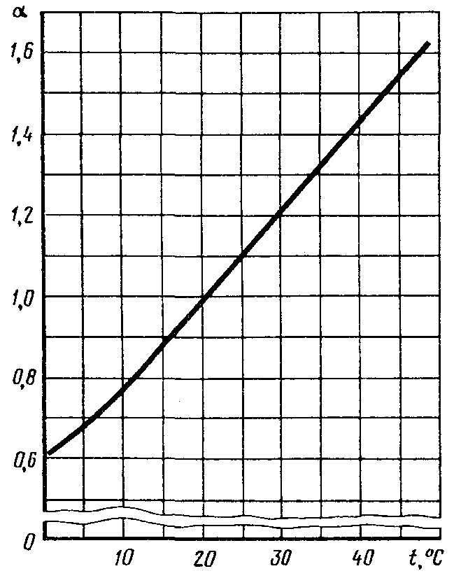

Черт. 1

Для непосредственного сравнения с результатами испытаний изоляторов в условиях, отличающихся от требований настоящего стандарта, допускается проводить испытания при интенсивности дождя 3 мм/мин и предварительном дождевании не менее 1 мин.
4.1.4. Если условия проведения электрических испытаний отличаются от нормальных климатических условий (см. п. 4.1.1), то должны применяться поправочные коэффициенты для того, чтобы получить приведенное к условиям испытания напряжение, которое прикладывается к изолятору при испытании выдерживаемым напряжением, или получить приведенное к нормальным климатическим условиям напряжение, при котором происходит перекрытие объекта в процессе проведения испытания выдерживаемым напряжением.
Напряжение, приведенное к соответствующим климатическим условиям, существующим при испытании U_{и}, в киловольтах вычисляют по формуле
,
где U₀ - напряжение, соответствующее нормальным климатическим условиям, кВ;
K_{d} - поправочный коэффициент на изменение плотности воздуха;
K_{h} - поправочный коэффициент на изменение влажности воздуха.
При испытании изоляторов в сухом состоянии (K_{d}) вычисляют по формуле
,
где Р - атмосферное давление, Па;
Р₀ - атмосферное давление при нормальных климатических условиях, Па;
t₀ - температура при нормальных климатических условиях, °С;
t - температура воздуха, °С.
Поправочный коэффициент на изменение влажности воздуха (K_{h}) вычисляют по формуле
K_{h} = K^{w},
где K - коэффициент, зависящий от абсолютной влажности и вида напряжения, определяемый по черт. 2;
w - показатель степени, зависящий от полярности приложенного импульсного напряжения, равный 1,0 для положительной полярности и 0,8 - для отрицательной полярности, при переменном напряжении показатель равен 1,0.
При испытании изоляторов под дождем напряжением промышленной частоты в формуле (1) K_{h} = 1, а вместо K_{d} применяется поправочный коэффициент, вычисляемый по формуле
.
Допускается К определять по упрощенной формуле
4.1.5. Изолятор при электрических испытаниях монтируют на заземленном гладком штыре диаметром не менее 16 мм (черт. 3).

Изменение коэффициента К в зависимости от абсолютной влажности воздуха
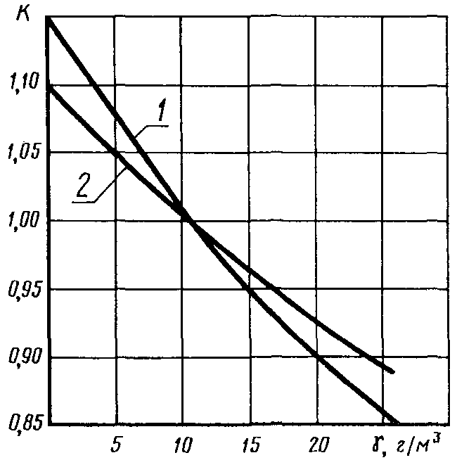 | 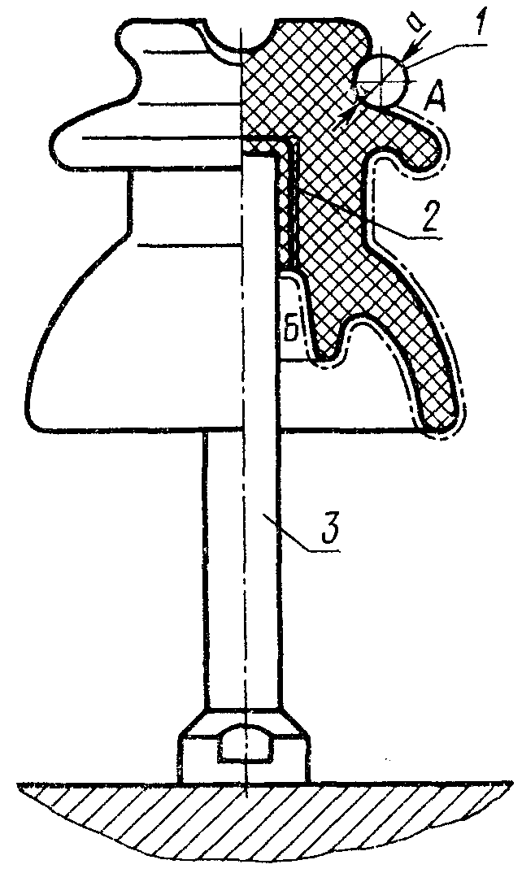
1 - для напряжения промышленной частоты;  2 - для импульсного напряжения  Черт. 2 | 1 - провод; 2 - уплотнитель; 3 – штырь  Черт. 3

К шейке изолятора, перпендикулярно к заземленной траверсе, крепится цилиндрический провод диаметром не менее 5 мм, находящийся в горизонтальной плоскости и выступающий с каждой стороны от оси изолятора на длину, составляющую не менее двух высот изолятора.
Провод крепят с помощью проволоки диаметром около 1 мм в следующей последовательности.
Середину проволоки прикладывают к шейке изолятора. Оба конца закрепляют тремя витками на проводе с каждой стороны изолятора, затем концы проволоки перекидывают через шейку изолятора и закрепляют на проводе 10 витками.
Если изолятор снабжен зажимным устройством, то провод вводится в это устройство.
Расстояние от изолятора до заземленной поверхности и до других предметов должно быть не менее 1 м.
Испытательное напряжение прикладывают между проводом и землей.

(Измененная редакция, Изм. № 1).

4.1.6. Для измерения электрических напряжений следует использовать приборы класса точности не ниже 2,5 по ГОСТ 22261.
Измерение напряжений при испытаниях - по ГОСТ 17512.
4.1.7. Изолятор при испытании механической силой монтируют на жестко закрепленном штыре (см. черт. 3), который может без заметной деформации выдержать механические силы, возникающие во время испытания. Изолятор навертывают до упора на штырь, предварительно обмотанный уплотняющим материалом (пеньковый шпагат, киперная лента, каболка), на толщину до 2 мм.
Допускается при испытании фиксировать изолятор на штыре связками (цементом, гипсом, полимерными материалами).
Для снятия возможных механических напряжений изолятора, навернутого до упора, осуществляют отворот на четверть оборота.
Для изоляторов классов 10 и 20 применяют специальный штырь диаметром верхнего конца 24±1 мм, а для изоляторов класса 35 - диаметром 40±1 мм.

(Измененная редакция, Изм. № 1).
4.1.8. Проверку изоляторов на соответствие требованиям настоящего стандарта в части испытаний механической силой допускается проводить на любой испытательной машине, позволяющей производить измерение с погрешностью ±2%.
4.2. Проверка качества поверхности - по ГОСТ 13873 и ГОСТ 18328.
4.3. Испытание непрерывным потоком электрических искр проводят приложением к изолятору, свободно установленному на штыре, в течение 5 мин переменного напряжения промышленной частоты через искровой промежуток 15-30 мм, в котором при пробое изолятора образуется электрическая дуга.
При этом испытательная установка должна обеспечивать искровую, а не дуговую форму разряда по поверхности изолятора.
Изолятор считают выдержавшим испытание, если не произошло его пробоя.
4.4. Размеры изоляторов проверяют любым измерительным инструментом с допустимой погрешностью измерения ±1 мм и имеющим измерительную шкалу, соизмеримую с размерами изолятора, или специальными шаблонами.
Длину пути утечки между А и Б (см. черт. 3) измеряют при помощи клейкой ленты на тканевой или бумажной основе и измерительного инструмента. Допустимая погрешность измерения ±1%.
4.5. Массу изолятора проверяют на рычажных весах любой конструкции с допустимой погрешностью взвешивания ±10 г.
4.6. Качество отжига изоляторов из отожженного стекла проверяют на полярископе или на другом специальном приборе.
При контроле полярископом не допускается наличие тонов желтого цвета. Контроль проводят по утвержденным предприятием эталонам.
4.7. Термостойкость проверяют воздействием на изоляторы трех циклов резкого нагревания и охлаждения. Время пребывания изолятора в ванне с горячей и холодной водой 15 мин (для многоэлементных изоляторов Т = 15 + 0,7m, где Т - время выдержки изолятора, мин; m - масса изолятора, кг). Время перемещения изолятора из одной ванны в другую не должно превышать 15 с. Объем воды должен быть достаточным, чтобы температура воды во время испытаний не изменялась более чем на 2 °С.
После этого испытания изолятор подвергают одноминутному воздействию непрерывного потока искр.
Изолятор считают выдержавшим испытание, если не произошло пробоя и повреждений.
4.8. При испытании механической разрушающей силой при изгибе изолятор закрепляют как указано в п. 4.1.7.
Диаметр троса должен быть 10-12 мм.
Скорость повышения приложенной силы должна быть такой, чтобы повышение от 35% до 100% нормированной разрушающей механической силы было проведено в течение 1 мин. Не изменяя скорости повышения силы, изолятор необходимо довести до разрушения.
Изолятор считают выдержавшим испытание, если его разрушение произошло при силе, больше нормированной.
4.9. При испытании электрическим напряжением промышленной частоты на пробой изолятор полностью погружают головкой вниз (во избежание образования воздушной подушки в его полости) в бак, наполненный изоляционной средой с удельным объемным электрическим сопротивлением (1-5)⋅10⁷ Ом⋅м.
При подготовке к испытаниям изоляционную среду перемешивают в течение 10 мин при помощи напряжения между верхними и нижними электродами - металлическими дисками, диаметр которых должен обеспечить интенсивное перемешивание всего объема жидкости. Нижний электрод при этом совместно с заземлением на дне бака, верхний - опускают в изоляционную среду в горизонтальном положении до расстояния между ними 300 мм, после чего подают напряжение 140 кВ.
Допускается производить перемешивание другим способом, обеспечивающим интенсивное перемешивание.
При использовании металлического бака размеры его должны быть такими, чтобы наименьшее расстояние между любой частью изолятора и стенками бака было не менее полутора диаметра изолятора, но не менее 300 мм. При использовании бака из изоляционного материала, диаметр его должен составлять не менее двух диаметров испытуемого изолятора.
Удельное объемное электрическое сопротивление среды, заключенной в стеклянную трубку свободных размеров, измеряют мегомметром на 500-2500 В по ГОСТ 23706.
Испытательное напряжение прикладывается между штырем и заземленным проводом, закрепленным на шейке изолятора.
Повышение напряжения до 75% нормированного значения должно быть произвольным, позволяющим отсчитывать показания измерительного прибора. Время подъема напряжения от 75% до 100% должно быть 10-15 с.
Изолятор считают выдержавшим испытание, если пробой произошел при значении, больше нормированного напряжения.

(Измененная редакция, Изм. № 1).

4.10. Качество соединения многоэлементных изоляторов проверяют внешним осмотром.
4.11. Определение открытой пористости фарфора - по ГОСТ 26093.
4.12. Испытание на термомеханическую прочность проводят воздействием на изоляторы трех пятичасовых циклов охлаждения и нагревания при температуре от минус (60±5) °С до плюс (50±5) °С с одновременным приложением изгибающей механической силы, равной 50% нормированной разрушающей силы изолятора, которая должна оставаться постоянной в течение трех циклов испытания.
Изгибающую силу следует прикладывать к изоляторам перед началом первого цикла температурного воздействия при комнатной температуре.
Каждый цикл начинают с охлаждения и заканчивают нагреванием.
Испытательное оборудование должно обеспечивать измерение минимальной и максимальной температур рабочей среды, каждая из которых должна выдерживаться в течение 1 ч.
По окончании третьего цикла нагревания и охлаждения до комнатной температуры механическую силу, действующую на изгиб, снимают, к изоляторам в течение 1 мин прикладывают электрическое напряжение, значение которого равно выдерживаемому напряжению промышленной частоты под дождем, после чего изоляторы должны быть испытаны нормированной механической разрушающей силой при изгибе.
Изоляторы считают выдержавшими испытание, если не произошло пробоя при приложении электрического напряжения и разрушение изоляторов произошло при силе, равной или больше нормированной механической разрушающей силы при изгибе.
4.11; 4.12. (Измененная редакция, Изм. № 1).
4.13. Испытание выдерживаемым импульсным электрическим напряжением проводят приложением следующих друг за другом импульсов к изолятору с интервалами не менее 1 мин.
Импульсный генератор должен быть настроен так, чтобы создать полный грозовой импульс "1,2/50" с амплитудой, равной амплитуде выдерживаемого напряжения. Число приложенных импульсов должно быть равно 15 для каждой полярности, положительной и отрицательной.
Изолятор считают выдержавшим испытание, если произошло не более двух перекрытий или не произошел пробой при испытании на одной полярности.
4.14 Испытания выдерживаемым электрическим напряжением промышленной частоты под дождем и в сухом состоянии проводят приложением к изолятору напряжения до ¹/₃ нормированного с произвольной скоростью; дальнейшее повышение напряжения должно быть плавным и быстрым.
Время подъема напряжения от 75% до 100% должно быть 10-15 с.
Нормированное значение напряжения должно оставаться неизменным в течение 1 мин. Число приложений должно быть равно пяти.
Значение установившегося тока короткого замыкания на стороне напряжения испытательной установки при испытании изоляторов напряжением промышленной частоты под дождем не должно быть менее 1 А, при испытании в сухом состоянии - не менее 0,3 А.
Во время испытания не должно произойти перекрытие или пробой изолятора.
4.15. Качество цинкового покрытия - по ГОСТ 6490.

(Измененная редакция, Изм. № 1).

4.16. Оценку показателей надежности дают по распределению отказов изоляторов во времени в процессе эксплуатации путем аппроксимации фактического числа отказов по годам функционирования изоляторов по нарастающему итогу (но не менее чем за четыре года) функцией вероятности безотказной работы.

5. МАРКИРОВКА, УПАКОВКА, ТРАНСПОНИРОВАНИЕ И ХРАНЕНИЕ

5.1. Требования к маркировке изоляторов - по ГОСТ 18620. На видном месте каждого изолятора должны быть нанесены:
обозначение типа изолятора;
товарный знак предприятия-изготовителя;
год изготовления (две последние цифры).
Допускается изображение государственного Знака качества наносить на тару.
Маркировку наносят любым способом, обеспечивающим ее четкость в течение срока эксплуатации.
5.2. Маркировка транспортной тары - по ГОСТ 14192.
Транспортная маркировка должна содержать изображение государственного Знака качества для изоляторов, которым он присвоен в установленном порядке.
5.3. Упаковка, транспортирование и хранение - в соответствии с нормативно-технической документацией.
Раздел 5. (Измененная редакция, Изм. № 1).

6. ГАРАНТИИ ИЗГОТОВИТЕЛЯ

6.1. Изготовитель гарантирует соответствие изоляторов требованиям настоящего стандарта при соблюдении условий хранения, транспортирования, монтажа и эксплуатации.
6.2. Гарантийный срок эксплуатации изоляторов - 4 года со дня ввода в эксплуатацию.
6.3. Гарантийный срок эксплуатации изоляторов с государственным Знаком качества - 5 лет со дня ввода в эксплуатацию.
Гарантийный срок эксплуатации изоляторов, предназначенных для экспорта, - 3 года со дня ввода в эксплуатацию, но не более 3,5 лет с момента проследования их через Государственную границу СССР.

